1
Associa ão Caritati\la da Paróquia
.,11,, Nossa Senhora de Fátima
,. 1 Rua M.lnadofàbaK,la,205-\1ilfàlima-CEP.07191-210
GUaruho5 • S.lol'úl·_, 2408-6771
CNN;48.158.29MID01

ANEXO IV- EDUCAÇÃO INFANTIL- CRECHE
Quadro de Recursos Humanos - 2024
Entidade: ASSOCIAÇÃO CARITATIVA DA PAROQUIA NOSSA SENHORA DE FATIMA• OUTUBRO
1 n• 1 Uaid.11 |  | Nome | li | R.G. | li |  | Função | li | Habilitação | li | Horário | 1 | Salário | Conta Nº
01 | l | CaroliaaZulmiro L. da Costa |  | 33,96l.725-l ' |  | Professor |  | Pedagulria |  | 7:00 as 16:00 |  | R$2.804,00 |  | 91398-7
02 | 1 | Claudia Barbosa da Silva |  | 25.432.306-6 |  | Professor |  | Pedagogia |  | 8:00 as 17:00 |  | R$2.804,00 |  | 107539-X
03 | l | Danubia Duarte da cruz |  | 34.3l2.846--9 |  | Coord. Pedagógico |  | Pedagolria |  | 7:00as 16:00 |  | R.$ 3. 783.52 |  | 83.706--7
04 | 1 | Darci El!llenia C. Barros |  | 15.533,027-2 |  | Professor |  | Pedanogia |  | 8:00 as 17:00 |  | R$ 2.972,24 |  | 36843-1
os | I | Naiarn Crudoso de Souza |  | 41.!97.460-9 |  | Professor |  | Pedagogia |  | 7:00 as 16:00 |  | R$2.804,00
06 | I | Gerson Jose dos Santos |  | l0.584.021-X |  | Ass.ist. Adm. |  | Ensino Médio |  | 8:00 as 17:30 |  | R$3.328,00 |  | 01000978-0
07 | 1 | Inmuir de Salmeida Santos |  | 37.307.457-X |  | Aux. Limpeza |  | Ensino Fund. |  | 8:00 as l 7:00 |  | R$ 1.771,02 |  | 27152-7
03 | J | Janaina Mello 8. Silva |  | 30.959.032-2 |  | Professor |  | Pe<lagogia |  | 7:00 as 16:00 |  | R$ 2.804,00 |  | 15800-3
09 | I | Pilar Zauciani T. Silva |  | 34.063.660-9 |  | Proressor |  | Pedagogia |  | 8:00 as 17:00 |  | R$2.804,00 |  | 98669-0
10 | J | Beatriz Soartes J. de Jesus |  | 37.363.971-5 |  | Professor |  | Pedagogia |  | 8:00 0$ 17:00 |  | R$2.804,00
11 | 1 | Selma Tostes T. Silva |  | 18.392.256--6 |  | Diretor(a) |  | Pedagogia |  | 8:00 as 17:00 |  | R.$4.981,55
ll | I | Analice Leo1111ldo da S.ilva |  | 7.916.9.16 |  | Cozinheiro |  | Ensino Fuod. |  | 7:00 ns 16:00 |  | R$ l.757,78
13 | 1 | Juliana Silna Martins Ferreira |  | 49.567.858-66 |  | Professor |  | Pedagogia |  | 7:00 BS 16:00 |  | R$2.804,00 |  | 34424-9
14 | 1 | Valdim de Lourdes D. Conceição |  | 35.646.749--l |  | ·professor |  | Pedagogia |  | 8:00as 17:00 |  | R$2.804,00
15 | ' | Maria de Fatima Leobino da Silva |  | 554391442 |  | Aux. Cozinha |  | Ensino Fund. |  | 7:00 as 16:00 |  | RS l.560,00 |  | 15063-0
16
17 |  | obs; professora Juliana Silva Martii
18
19
20
21
22
23
24
25
26
27
2ll
29
30
1 |  |  |  |  |  |  |  |  |  |  | TOlal
:h s:L;:;Ô·
Presid nte da Éntidade ti'
Jose Roberto de Moraes
RG.: 14.258.284


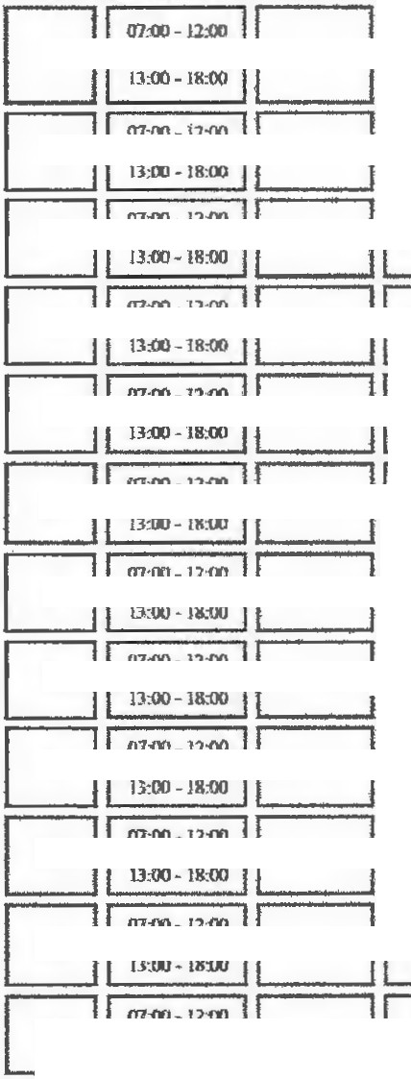
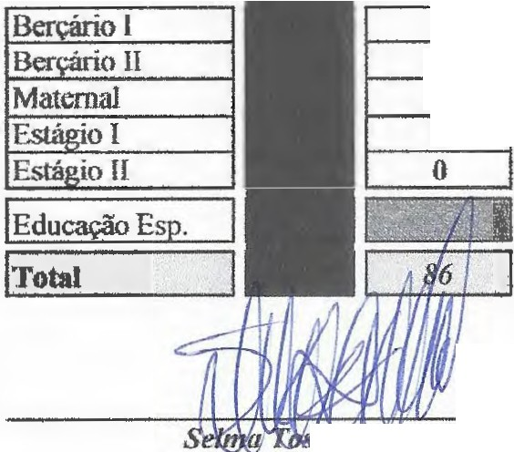
Associação Caritativa da Paróquia Nossa Senhora de Fátima
Rua M.mOIJF_,,.ll'idl,211S·YlaFãina-CEP,07191-210
Gunlol- l'MI-Fmaofa,;2406-6m
CIIPJ:41.1 -53

ANEXO III - EDUCAÇÃO INFANTIL - CRECHE
Quadro de Classes e Docentes - 20:U f·, .••·N",ik 1 86
Unidade 1: ASSOCTAÇÃO CARITATIVA DA PAROQUIA NOSSA SENHORA DE FATIMA Endereço: RUA SOROCABA, 212 JARDIM BELA VISTA
1Sala11HorárioIG I Periodo li Modalidade' li Vagas 1 l°
2º 3º 4º
= Responsá,-•el 1 Responsável 11 Res!!!!nsável 1 Responsável
1
1
li
Maternal 1eg1 Darci li li 1
2 1 :: li Maternal 11 1 Janaina li li 1
3 Manhã
Tarde 1
4 Manhã
Tarde 1
5 Manhã
Tarde 1
Maternal
Maternal Berçário II
lí I 11 1
lí I
Valdira

Carol

Pilar
li li 1
li li 1
li Naiara li Claudia li
6 Manhã
Tarde
1 11==31 l I 1
7 1":::: li IBI 1 1
8 1 =: 11 11==31 li li
9 I 11==31 li li 1
10 1 :n:: 11 11==31 li li li
11 Manhã
Tarde
12 Manhã
Tarde

1 lí==31 li li li
1 lf==31 li li 1:
1 10h li Total 1
o
24
62
o
m
1 o 1 Guarulhos. 0]/l{}fi<J24
1 86 1

t ares da Slllla Jose Roberto de Morae.s
Diretor/Coordenador Pedagógico Presidente da Entidade RG.: RG.: 14.258.284

